Изменение № 3 СТО Н.003-2018 Порядок организации
и осуществления образовательной
деятельности по основным
образовательным
программам высшего
образования - программам
подготовки научно-
педагогических кадров
в аспирантуре. Положение
_______________________________________________________________________________________________________________
УТВЕРЖДЕНО И ВВЕДЕНО В ДЕЙСТВИЕ приказом ректора университета № 476-О от 07.12.2022
Дата введения 08.12.2022

1 По всему тексту документа заменить:

- «отдел подготовки и аттестации научных и научно-педагогических кадров» на «отдел сопровождения подготовки научно-педагогических кадров»;
- «ОПА НПК» на «ОСП НПК»;
- «по учебной, воспитательной работе и общим вопросам» на «по науке и инновационной работе»;
- «СТО У.009-2018» на «СТО Н.005-2019»;
- «СТО 7.5-11» на «СТО Н.004-2022».
2 Раздел 2. Исключить ссылки:
- «Приказ Министерства образования и науки Российской Федерации от 17.10.2016 № 1288 «Об установлении соответствия направлений подготовки высшего образования - подготовки кадров высшей квалификации по программам подготовки научно-педагогических кадров в аспирантуре, применяемых при реализации образовательных программ высшего образования, содержащих сведения, составляющие государственную тайну или служебную информацию ограниченного распространения, направлений подготовки высшего образования - подготовки кадров высшей квалификации по программам подготовки научно-педагогических кадров в адъюнктуре, применяемых при реализации образовательных программ высшего образования, содержащих сведения, составляющие государственную тайну или служебную информацию ограниченного распространения, перечни которых утверждены приказом Министерства образования и науки Российской Федерации от 12 сентября 2013 г. № 1060, и направлений подготовки высшего образования - подготовки кадров высшей квалификации по программам подготовки научно-педагогических кадров в аспирантуре, направлений подготовки высшего образования - подготовки кадров высшей квалификации по программам подготовки научно-педагогических кадров в адъюнктуре, перечни которых утверждены приказом Министерства образования и науки Российской Федерации от 12 сентября 2013 г.
№ 1061, научным специальностям, предусмотренным номенклатурой научных специальностей, по которым присуждаются ученые степени, утвержденной приказом Министерства образования и науки Российской Федерации от 25 февраля 2009 г. № 59»»;
- «Приказ Министерства образования и науки Российской Федерации от 12.01.2017 № 13 «Об утверждении Порядка приема на обучение по образовательным программам высшего образования - программам подготовки научно-педагогических кадров в аспирантуре»».
3 Пункт 3.1, восьмой абзац. Изменить и изложить в новой редакции:
«Основная образовательная программа подготовки научно-педагогических кадров в аспирантуре (далее – программа аспирантуры) – комплекс основных характеристик образования (объем, содержание, планируемые результаты) и организационно-педагогических условий, который представлен в виде учебного плана, календарного учебного графика, рабочих программ учебных предметов, курсов, дисциплин (модулей), иных компонентов, оценочных и методических материалов, а также форм аттестации.».
4 Раздел 6, рисунок 1. Изменить и изложить в новой редакции:
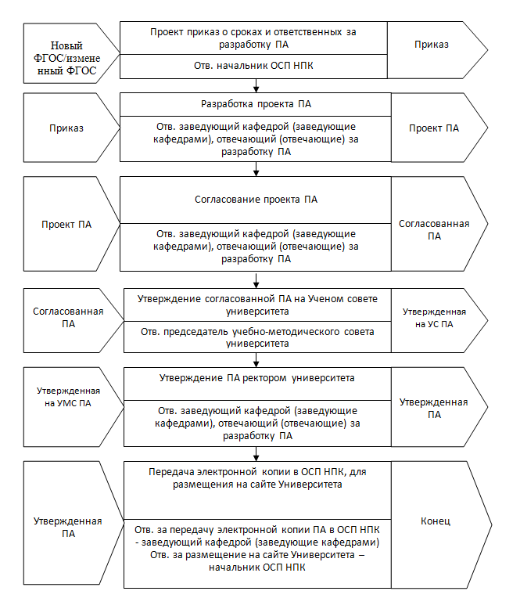
5 Пункт 7.3. Изменить и изложить в новой редакции:
«7.3 Учебный год по очной форме обучения начинается 1 сентября. Университет может перенести срок начала учебного года по очной форме обучения не более чем на 2 месяца. По очной и заочной формам обучения, а также при сочетании различных форм обучения срок начала учебного года устанавливается Университетом.».
6 Пункт 7.6. Изменить и изложить в новой редакции:
«7.6 За неделю до начала учебного года проректором по науке и инновационным вопросам утверждается календарный учебный график на соответствующий год обучения по каждой направленности обучения и году зачисления. Формированием календарного учебного графика занимаются сотрудники ОСП НПК, в обязанности которых входит размещение его на сайте КнАГУ.».
7 Пункт 7.8. Исключить слова «Проект приказа вносит начальник ОПА НПК.».
8 Пункт 7.9. Изменить и изложить в новой редакции:
«7.9 В формировании учебной нагрузки по программам подготовки научно-педагогических кадров в аспирантуре участвует УМУ и ОСП НПК.».
9 Пункт 7.13.Изменить и изложить в новой редакции:
«7.13 Требования к уровню квалификации научных руководителей определяются ФГОС. Научный руководитель аспиранта должен:
1) иметь ученую степень (в том числе ученую степень, присвоенную за рубежом и признаваемую в Российской Федерации);
2) осуществлять самостоятельную научно-исследовательскую деятельность (участвовать в осуществлении такой деятельности) по направленности (профилю) подготовки.
Варианты научно-исследовательской деятельности:
- участие в научных исследованиях, поддержанных грантами РНФ, Минобрнауки ХК, Президента РФ и другими (источник информации – ОСНИД);
- участие в выполнении НИОКР в качестве руководителя или исполнителя (источник информации – ОСНИД);
- руководство работой аспирантов/лиц, прикрепленных для написания диссертации/преподавателей или научных сотрудников (источник информации – ОСП НПК);
- руководство соискателем на момент его успешной защиты в диссертационном совете на соискание ученой степени кандидата или доктора наук (источник информации – ОСП НПК);
- научное консультирование докторантов (источник информации – ОСП НПК);
- подготовка диссертации на соискание ученой степени доктора наук (источник – ОСП НПК);
3) иметь публикации по результатам указанной научно-исследовательской, творческой деятельности в ведущих отечественных и (или) зарубежных рецензируемых научных журналах и изданиях (минимум две публикации);
4) осуществлять апробацию результатов указанной научно-исследовательской, творческой деятельности на национальных и международных конференциях (минимум два доклада).
Число аспирантов, научное руководство которыми одновременно осуществляет один научный руководитель, не может превышать более четырех человек. В исключительных случаях, по распоряжению проректора по науке и инновационной работе, количество аспирантов у одного научного руководителя может превышено.».

